|  |  |  |
| --- | --- | --- |
| Meb | KİRAZ İSTİKLAL İLKOKULU 4-D SINIFI  2. DÖNEM 1. SOSYAL BİLGİLER YAZILISI | LOGO |
| Adı Soyadı : Numara : |
| Tarih 30/03/2021 Not : |
| SORULAR |

**1-4/A sınıfı öğrencileri aşağıdaki verilen kutucuklara kullanım alanlarına uygun teknolojik ürünlerden üçer tane yazıp sınıf panosunda sergilemek istiyor.Bu konuda arkadaşlarına yardımcı olur musun?12 P**

|  |  |  |  |  |  |
| --- | --- | --- | --- | --- | --- |
| **Röntgen** | **telefon** | **tren** | **fotokopi** | **uçak** | **aşı** |
| **telsiz** | **bilgisayar** | **projeksiyon** | **gemi** | **steteskop** | **televizyon** |

**İletişim**

**Ulaşım**

**Eğitim**

**Sağlık**

** **

**2-Aşağıda verilen bilgileri kullanarak milli mücadele kahramanlarının isimlerini altlarına yazalım. (8 P)**

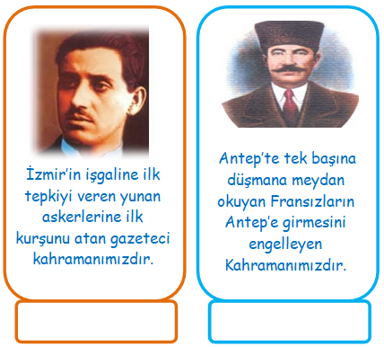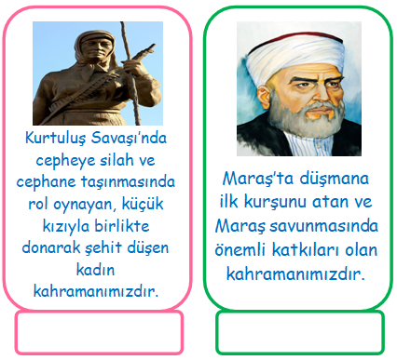

**3-Aşağıdaki yön haritasına ana yönleri ve ara yönleri yazalım.Güneş’in doğudan doğduğunu unutmayalım. (8 P)**

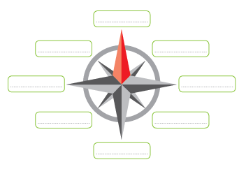



**4)Aşağıdaki harita üzerinde batı cephesindeki komutanımızı, kiminle savaştığımızı ve batı cephesindeki savaşları sırası ile yazıp 14 puanı kapınız.**

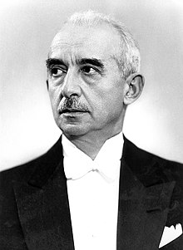

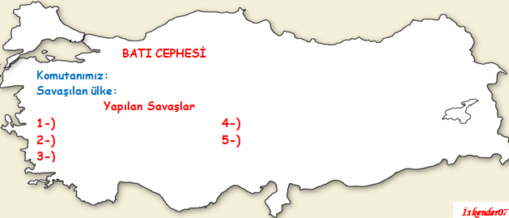

TÜRKİYE

**5) Aşağıdakilerden doğal unsur olanların başına (D), beşeri unsur olanlara (B) yazınız. (8 P)**

|  |  |  |  |
| --- | --- | --- | --- |
| 1. **(…….) Deniz** | 1. **(…….) Göl** | 1. **(…….) Baraj** | 1. **(…….) Tünel** |
| 1. **(…….) Fabrika** | 1. **(…….)Otomobil** | 1. **(…….) Dağ** | 1. **(…….) Ada** |

**6) Hava durumu sembollerin anlamını yazınız?(8 P)**

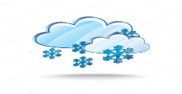

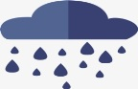

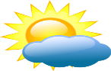

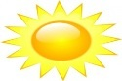

**7)Aşağıdaki tabloda yer alan mucitleri icatlarıyla eşleştirelim.(14 P)**

|  |  |  |  |
| --- | --- | --- | --- |
| 1 | Graham Bell |  | Ampul |
| 2 | **Samuel Morse** |  | **Cırt cırt bant** |
| 3 | **Wright Kardeşler** |  | **Telefon** |
| 4 | **Thomas Edison** |  | **Uçak** |
| 5 | **George Mestral** |  | **Telgraf** |
| 6 | **Galileo** |  | **Otomobil** |
| 7 | **Karl Benz** |  | **Teleskop** |

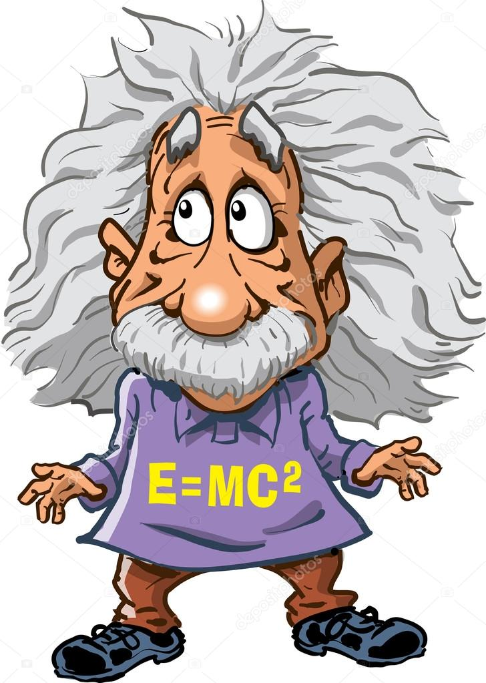

**8.Aşağıdaki soruların doğru şıklarını işaretleyiniz.7x4 P**

**1)** Aşağıda Milli mücadele döneminde bazı olaylar karışık olarak verilmiştir. Kronolojik olarak sıralandığında doğru sıralama nasıl olur?

I. Erzurum Kongresi

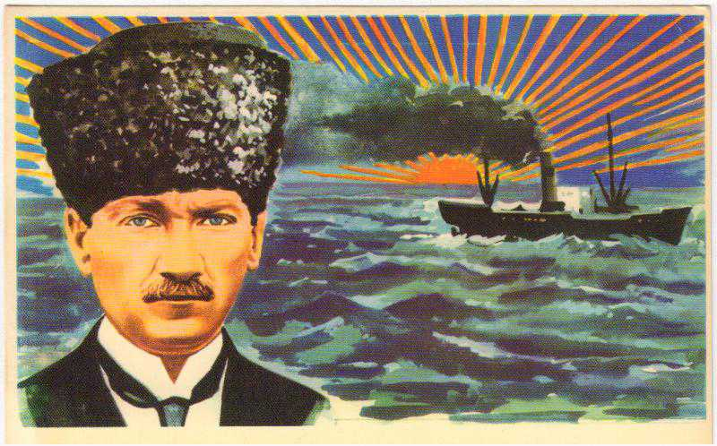

II. Samsun’a çıkış

III. TBMM’ nin açılması

IV. Amasya genelgesi

V. Sivas Kongresi

A) III - I – IV – II - V

B) II – IV – I – III – V

C) IV – II – I – V – III

D) IV – V – II – I – III

**2)**Aşağıdakilerden hangisi iletişim alanında kullanılan teknolojik aletlerden **değildir?**

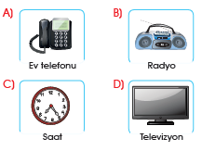

3)Aşağıdakilerden hangisi bir bilim adamında olması gereken özelliklerden biri **olamaz?**

A) Gözlemci B)Sabırlı

C) Sorgulayıcı D) Meraksız

4)Aşağıdaki grafikte bir haftalık hava olayları gösterilmiştir.

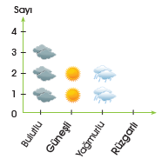

**Buna göre aşağıdakilerden hangisi söylenemez?**

A) Bulutlu gün sayısı en fazladır.

B) Rüzgârlı gün yoktur.

C) Üç gün yağmurlu geçmiştir.

D) Güneşli gün sayısı, yağmurlu güne eşittir.

**5)**Aşağıdakilerden hangisi doğal afet değildir?

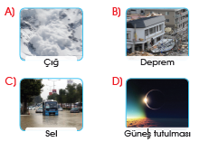

**6)**

Kiraz belediye ekipleri olarak gevşek topraklı ve bitki örtüsünden yoksun olan alanları ağaçlandırarak bu felaketi önlemeye çalışıyoruz.

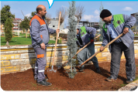

**Belediye personelinin sözünü ettiği doğal afet**

**aşağıdakilerden hangisidir?**

A) Erozyon B) Deprem C) Çığ D) Dolu



**7) Bu haritayı inceleyen Emine ve kardeşi aşağıdaki bilgilerden hangisine ulaşamaz?**

A) Türkiye’nin dağları

B) Türkiye’nin akarsuları

C) Türkiye’nin nüfusu

D) Türkiye’nin gölleri

**JOKER SORU: Melih defterine yön bulma yöntemleri ile ilgili bir interaktif defter çalışması hazırlıyor.Defterine yapıştıracağı bu çalışmada boş bırakılan yerleri doldurur musun?(8 P)**

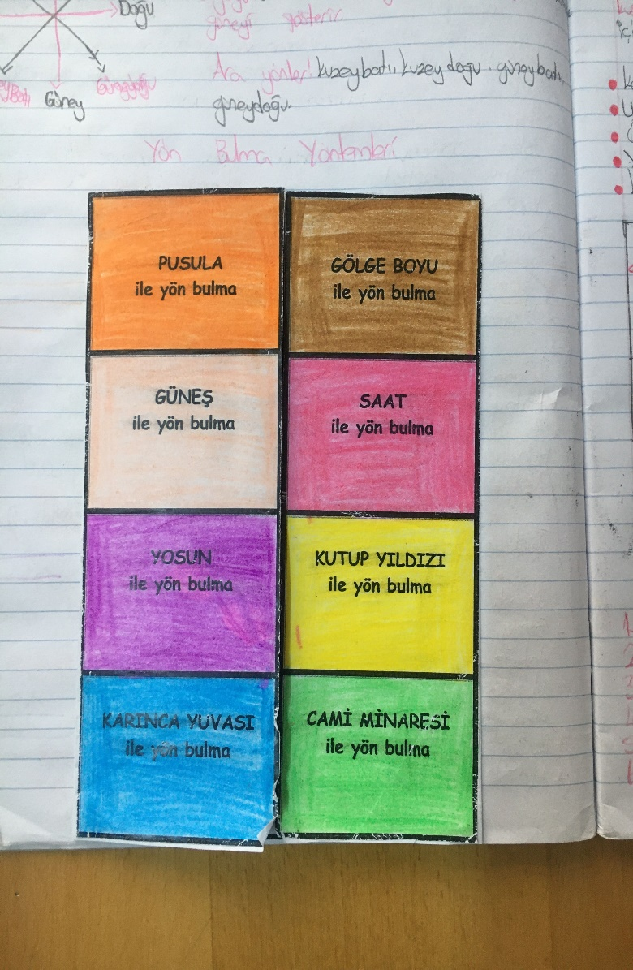

ile yön bulma

ile yön bulma

ile yön bulma

ile yön bulma

ile yön bulma

ile yön bulma

ile yön bulma

ile yön bulma

Ersin BİLİR